
Shkenca Kompjuterike dhe Inxhinieri

Lenda Laboratorike 1 (Programim)
Porjekti grupor (Project Setup)

ID | Emri | Mbiemri | Roli | Termini | Ligjeruesi
192048234 | Florent | Bunjaku | Leader | 10:40-12:10 | Lavdim Menxhiqi
192048376 | Fatbardh | Bregaj | Developer | 10:40-12:10 | Lavdim Menxhiqi
192048566 | Fatjon | Krasniqi | Developer | 10:40-12:10 | Lavdim Menxhiqi
192047635 | Lirigzon | Bajrami | Developer | 10:40-12:10 | Lavdim Menxhiqi

Prishtinë
2020/2021
Përmbajtja
1. Projekti Grupor 3
1.1. Përshkrimi i projektit 3
1.2. Trello (Screen Shoot) 3
1.3. Git (Screen Shoot) 3

Projekti Grupor

Përshkrimi i projektit
Ne kemi per qellim te krijojme ne web app qe do sherbej si nje vend ku pacientet mund te gjejne doktore te specialiteteve te ndryshme dhe ti dregojne atyre kerkes per termin, gjithashtu do ken mundesin per ti vlersuar dhe per ti bere komente, te cilat do te jen te dukshme per te gjithe. Doktori do ket mundesin te refuzoj termine ose ti pranoj ato.

Trello (Screen Shoot)
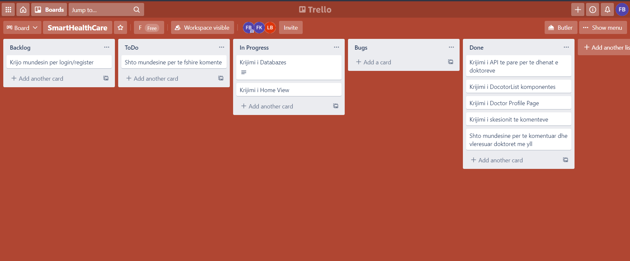
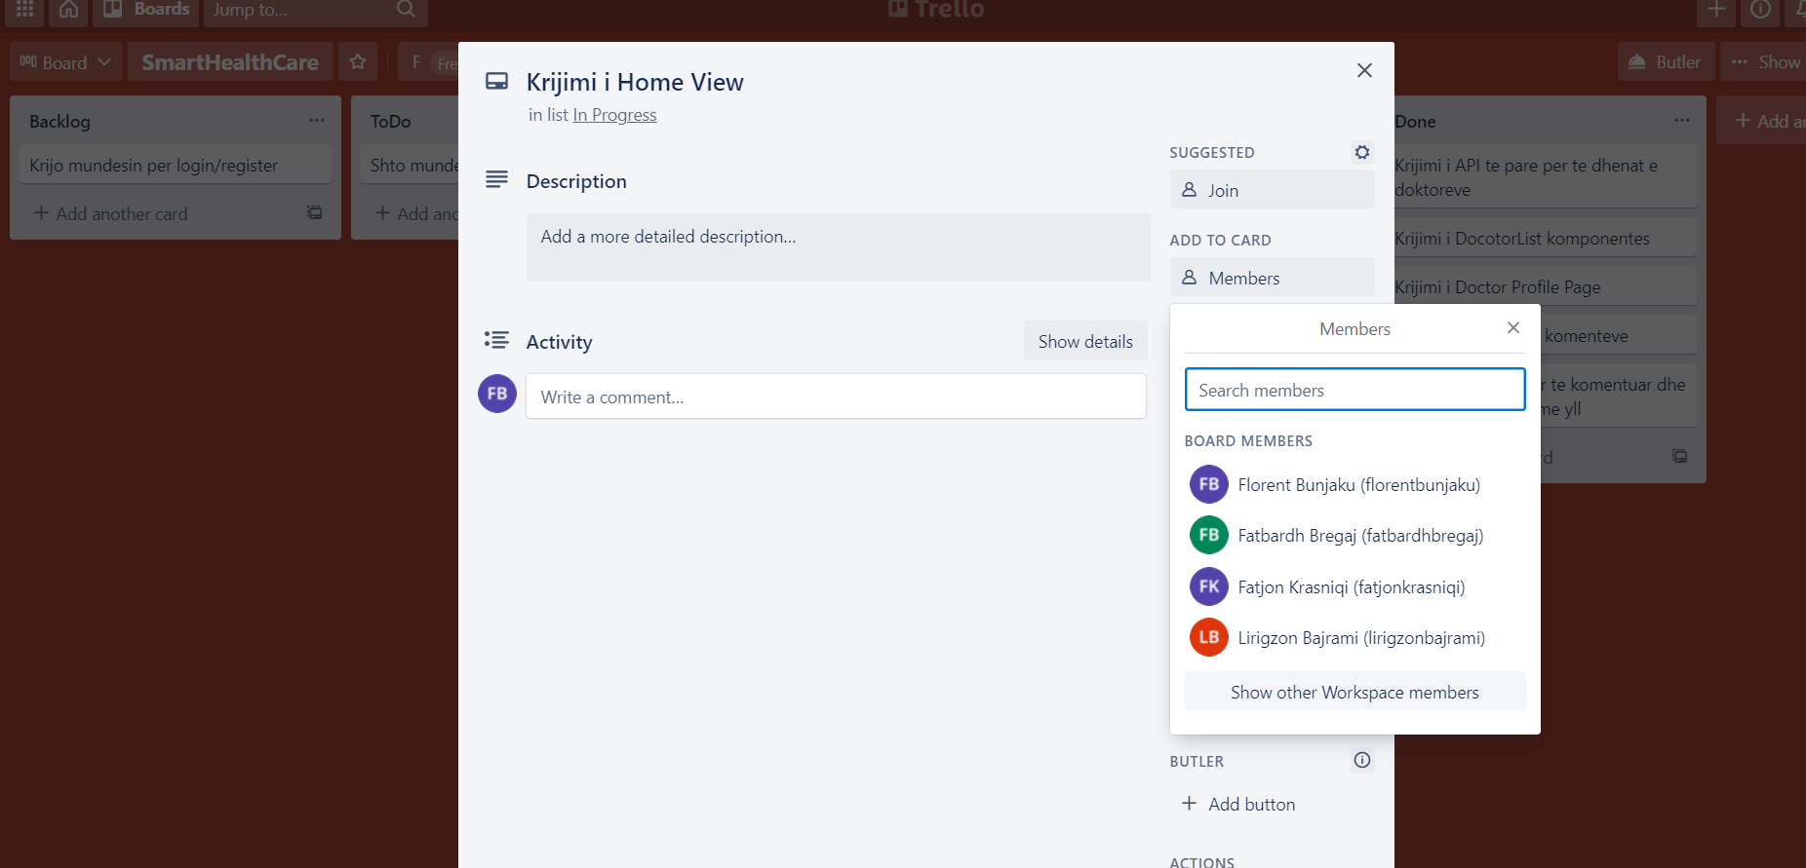

Git (Screen Shoot)
